Муниципальное автономное учреждение дополнительного образования
ЗАТО Северск
«Детская школа искусств»

ПРИНЯТО на заседании  Педагогического совета  протокол № 01 от 23.01.2024 | УТВЕРЖДАЮ  Директор МАУДО ДШИ  _________ А.Ю. Стракович  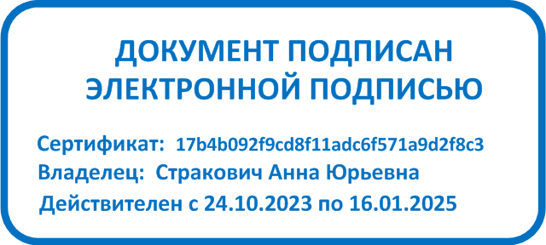  приказ № 09 от 23.01.2024

ПОЛОЖЕНИЕ
о Художественном совете

I. Общие положения
1.1.Настоящее Положение разработано в соответствии с:
- Федеральным законом № 273 «Об образовании в Российской Федерации» от 29.12.2012;
- Уставом Муниципального автономного учреждения дополнительного образования ЗАТО Северск «Детская школа искусств» (далее – Учреждение).
1.2.Художественный совет создается для:
- активизации и дальнейшего роста творческой жизни Учреждения;
- определения принципов творческой деятельности Учреждения и основных направлений ее реализации;
- совершенствования работы творческих коллективов Учреждения; организации различных форм творческой деятельности.
1.3.Художественный совет является постоянно действующим органом самоуправления, объединяющим педагогических работников и учебно-вспомогательный персонал, осуществляющий свою деятельность в соответствии с Уставом Учреждения.
1.4.Художественный совет осуществляет свою деятельность в соответствии с законами и иными нормативными правовыми актами Российской Федерации, Томской области, муниципальными правовыми актами, иными локальными нормативными актами Учреждения, а также настоящим Положением о Художественном совете.
1.5.Деятельность членов Художественного совета основывается на принципах коллегиальности принятия решений, гласности.
1.6.Художественный совет является экспертно-консультативным коллегиальным органом, находящимся в подчинении заместителя директора по концертно-творческой работе.
1.7.Заседания Художественного совета проводятся не реже одного раза в месяц.
1.8.Заседания Художественного совета ведет председатель, в его отсутствие заместитель председателя.
1.9.Решения Художественного совета принимаются простым большинством голосов от числа членов, присутствующих на заседании совета тайным или открытым голосованием
1.10.Решения Художественного совета подписывается председателем, а в его отсутствие – заместителем председателя. На заседаниях ведётся протокол, который подписывается председателем (зам. председателя) и секретарём совета.

II. Цели и задачи Художественного совета
2.1.Художественный совет определяет принципы художественно-творческой деятельности Учреждения на предстоящий учебный год, вырабатывает основные направления в их реализации и доводит до сведения коллектива.
2.2.Осуществляет оценку проектов сценариев, эскизов и дизайн проектов оформления (технического оснащения, эскизов костюмов, декораций и пр.), порядок исполнения (пошив костюмов, декораций, реквизита, бутафории, изготовление музыкального материала и т.д.), оценивает уровень художественного исполнения.
2.3.Координирует осуществление творческих программ и проектов, проводимых совместно с другими учебными заведениями, организациями и пр.
2.4.Художественный совет дает рекомендации преподавателям и творческим коллективам на участие в программах, проектах, конкурсах, фестивалях и др. мероприятиях городского, областного, регионального и др. уровней.
2.5.Проводит отборочные прослушивания ко всем видам концертных мероприятий.
2.6.Обеспечивает взаимодействие творческих коллективов по осуществлению совместных творческих программ, проектов, выставок, и т.д., проводимых на базе Учреждения и (или) других организаций.

III. Состав и порядок образования Художественного совета
3.1.В состав Художественного совета входят заместитель по концертно-творческой работе, педагогические работники, избранные Педагогическим советом, имеющие специальное профессиональное образование в сфере искусства и представители учебно-вспомогательного персонала.
3.2.При необходимости к работе Художественного совета в качестве консультантов могут привлекаться сотрудники Учреждения и других учреждений города и области с правом совещательного голоса.
3.3.Председателем Художественного совета является заместитель директора по концертно-творческой работе, заместитель и секретарь избираются на заседании Художественного совета.
3.4.Члены Художественного совета избираются на Педагогическом совете Учреждения и утверждаются приказом директора на учебный год. В случае необходимости может быть проведена замена отдельных членов совета до истечения срока полномочий.
3.5.Деятельность Художественного совета осуществляется в соответствии с планом творческой работы Учреждения на основе отдельного плана. Повестка заседания формируется заместителем председателя согласно плану работы Художественного совета, и фиксируются протоколом.
3.6.Решения Художественного совета являются правомочными, если на его заседании присутствовало не менее 2/3 его членов и приняты большинством голосов.
3.7.Решения должны быть обоснованы и изложены в протоколе в четкой и ясной форме.
3.8.Члены Художественного совета, являющиеся авторами рассматриваемых работ, в голосовании не участвуют.
3.9.Секретарь Художественного совета обеспечивает присутствие на заседании его членов.
3.10. В отсутствие Председателя на заседаниях его функции осуществляет заместитель председателя.

IV. Права и обязанности членов Художественного совета
4.1. Члены Художественного совета имеют право:
- вносить предложения по совершенствованию концертно-творческой работы в Учреждении;
- участвовать в заседаниях Совета и свободно высказывать свое мнение по рассматриваемому вопросу;
- участвовать во всех мероприятиях, проводимых Советом, а также в реализации его проектов и программ;
- получать информацию от руководителей подразделений по вопросам, относящимся к компетенции Художественного совета.
4.2. Члены Художественного совета обязаны:
- присутствовать на всех заседаниях Совета;
- добросовестно и творчески выполнять поручения Совета.

V. Заключительные положения
5.1. Положение вступает в силу с момента его утверждения.
5.2. Положение является локальным актом Учреждения. Внесение изменений и дополнений в Положение осуществляется в порядке, предусмотренном Уставом Учреждения.

